Verkeersbesluit voor het instellen van tijdelijke verkeersmaatregelen in verband met werkzaamheden bij het Voermanmuseum te Hattem
Het college van burgemeester en wethouders van Hattem;
Gelet op:
- de bepalingen van de Wegenverkeerswet 1994 (WVW);
- de bepalingen van het Reglement Verkeersregels en Verkeerstekens (RVV 1990);
- de bepalingen van het Besluit Administratieve Bepalingen Inzake het Wegverkeer (BABW).
Overwegende:
- dat de gemeentelijke wegencategorisering van Hattem is opgenomen in het Gemeentelijk Verkeers- en Vervoersplan (GVVP);
- dat deze categorisering aansluit op de categorisering, zoals bedoeld in het landelijke beleid Duurzaam Veilig;
- dat de Achterstraat is aangeduid als woonerf binnen de bebouwde kom met een toegestane maximumsnelheid van 15 kilometer per uur;
- dat het Voermanmuseum is gelegen aan de Achterstraat;
- dat er werkzaamheden gaan plaatsvinden aan het Voermanmuseum;
- dat er voor deze werkzaamheden een stijger wordt geplaatst voor het pand;
- dat er aan de andere zijde van de weg twee parkeerplekken liggen;
- dat de doorgang voor vrachtverkeer en hulpdiensten beperkt wordt als er auto’s staan geparkeerd ter hoogte van de stijger;
- dat voor de doorgang van al het verkeer te kunnen waarborgen deze parkeerplekken niet gebruikt kunnen worden ten tijde van de werkzaamheden;
- dat deze maatregelen van tijdelijke aard zijn;
- dat het om de volgende verkeersmaatregelen gaat:

het instellen van een parkeerverbod voor twee parkeerplekken
- dat de hiervoor beschreven verkeersmaatregel gaat plaatsvinden van 23 april 2025 tot en met 21 mei 2025;
- dat de hiervoor beschreven verkeersmaatregelen gerealiseerd gaan worden middels het plaatsen van verkeersbord E4, ondersteund met onderbord met de tekst: “parkeren verboden i.v.m. werkzaamheden” en onderbord met daarop de data en tijden wanneer dit verbod van toepassing is, van bijlage 1 van het RVV 1990,
- dat de wegen die genoemd worden in dit verkeersbesluit in het beheer zijn bij de gemeente Hattem en dat het college van burgemeester en wethouders van de gemeente Hattem op basis van hetgeen gesteld in artikel 18, lid 1 onder d van de WVW 1994 bevoegd is tot het nemen van verkeersmaatregelen op deze wegen;
- dat de Eenheid Realisatie & Beheer door het college van burgemeester en wethouders van de gemeente Hattem gemandateerd is voor het nemen van verkeersbesluiten;
- dat gelet op hetgeen gesteld in artikel 2 van de WVW, de verkeersmaatregel in dit besluit strekt tot het in stand houden van de weg en het waarborgen van de bruikbaarheid daarvan;
- dat gelet op hetgeen gesteld in artikel 2 van de WVW, door de verkeersmaatregel de volgende zaken in het geding kunnen komen het zoveel mogelijk waarborgen van de vrijheid van het verkeer;
- dat in deze situatie het in stand houden van de weg en het waarborgen van de bruikbaarheid daarvan van groter belang wordt geacht dan het in stand houden van de vrijheid van het
- verkeer;
- dat gelet op artikel 24 van Besluit Administratieve Bepalingen Wegverkeer (BABW) overleg is gevoerd met de gemandateerde verkeersadviseur van de Politie, eenheid Oost Nederland, District Noord en Oost Gelderland over de voorgenomen verkeersmaatregelen;

Besluit:
- doormiddel van het plaatsen van verkeersbord E4, ondersteund met onderbord met de tekst: “parkeren verboden i.v.m. werkzaamheden” en onderbord met daarop de data en tijden wanneer dit verbod van toepassing is van bijlage 1 van het RVV 1990, in combinatie met afzethekken, een parkeer verbod in te stellen;
- hiervoor genoemde maatregelen van kracht te laten zijn van 23 april 2025 ten en met 21 mei 2025 of langer indien noodzakelijk, dan wel korter indien mogelijk.
Situatietekening:
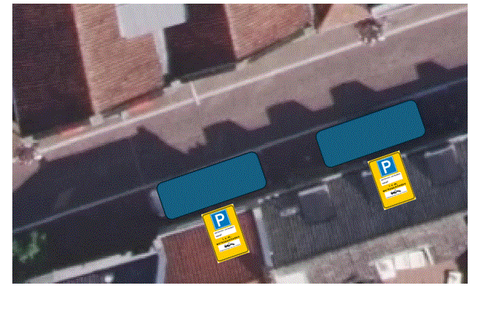

Aldus vastgesteld te Hattem,
Hoogachtend,
namens het college van burgemeester en wethouders van Hattem,
Eenheid Realisatie & Beheer.

Mededelingen
Bekendmaking van het verkeersbesluit geschiedt digitaal door in het Gemeenteblad (www.zoek.officielebekendmakingen.nl). Het besluit ligt na publicatiedatum gedurende zes weken, op afspraak, ter inzage op het Stadhuis, Markt 1, Hattem.
Bezwaar
Tegen dit besluit kunnen belanghebbenden binnen zes weken na bekendmaking bezwaar maken bij het college van burgemeester en wethouders van Hattem. Hiervoor dient een bezwaarschrift te worden ingediend dat naam en adres, dagtekening, kenmerk of omschrijving van het besluit en de gronden van het bezwaar moet bevatten.
Mits tijdig bezwaar is gemaakt, kan aan de voorzieningenrechter van de rechtbank Gelderland, Walburgstraat 2-4, 6811 CD Arnhem, worden verzocht om met betrekking tot het besluit een voorlopige voorziening te treffen.
Een bezwaarschrift kan door inwoners van de gemeente Hattem ook digitaal worden ingediend. Ga naar https://www.hattem.nl/Bestuur_en_organisatie/Regelgeving_en_verordeningen/Bezwaar_beroep_en_klachten/Bezwaarschrift_indienen. Hier treft u alle informatie aan. Voor het digitaal indienen van een bezwaarschrift heeft u een DigiD inlogcode nodig.
Inlichtingen
Voor inlichtingen over dit besluit en de procedure kunt u zich wenden tot de Eenheid Realisatie & Beheer van de gemeente Hattem.
Telefoonnummer: 038 443 16 16
E-mail: gemeente@hattem.nl

